Velikost sile trenja

Ogled in izvedba poskusa: https://eucbeniki.sio.si/fizika8/156/index1.html

Manjša stična ploskev: Večja stična ploskev:

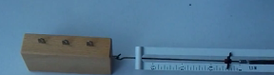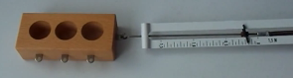

Sila trenja vedno nasprotuje smeri gibanja. Pri istem telesu ni odvisna od velikosti stične ploskve.
(ni važno na kateri ploskvi leži kvader ali katerokoli drugo telo)

Sila trenja je neodvisna od velikosti stične ploskve.

Poskus z različnimi drsnimi površinami

Hrapavost drsne ploskve. Sila trenja je odvisna od hrapavosti stičnih površin (primer so zimske in poletne pnevmatike, planinski ali poletni čevlji).

Velikost sile trenja https://eucbeniki.sio.si/fizika8/156/index2.html

Manjša sila pravokotna na podlago: Večja sila pravokotna na podlago:

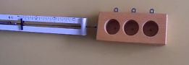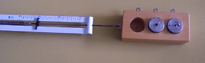

Ogled in izvedba poskusa: Sila trenja je odvisna od sile, ki deluje pravokotno na podlago; večja kot je ta sila, večje je trenje

DN

Danes bo domača naloga malo drugačna.

Manjšo plastenko boš napolnil z vodo in jo obesil na vrvico ali trak. Vrvico boš položil na mizo tako, da bo plastenka dvignjena od tal, na vrvico boš pa naložil toliko knjig, da plastenka ne bo padla na tla. Kako to narediš, vidiš na sliki.

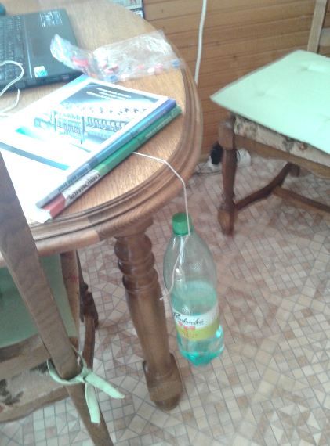

Nato boš vrvico dal med dve plasti PVC vrečke in na vrvico položil enako število knjig. Kaj se je zgodilo. Kaj smo s tem poskusom pokazali?

Poslikaj, zapiši zaključke in pošlji na moj mail.
Ostani doma in ostani zdrav, Milan

